Тиждень двадцять другий
Цінуємо свою інакшість
Цього тижня ти дізнаєшся:
- У які групи можна об’єднати твори?
- Чи може читач додати у твір свого персонажа?
- Чи може бути цікавим щось не цілком достовірне?
- У чому різниця між вітанням і побажанням?
- Як написати есе?

Пишімо

1.
Розглянь ілюстрацію Христини Лукащук до твору Галини Вдовиченко «Сова, яка хотіла стати Жайворонком». Якщо ти розгадаєш секрет, на якому будується назва твору, то зможеш самостійно придумати багато інших цікавих назв для майбутніх творів.

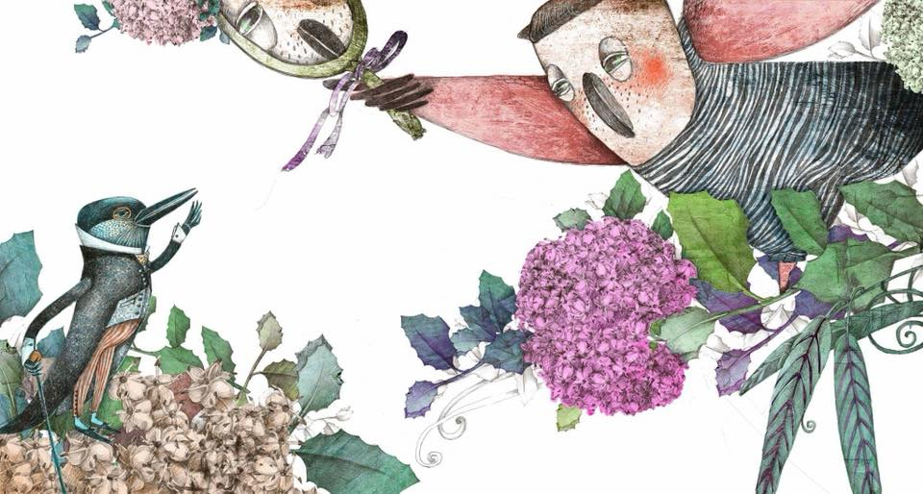

Слон, який __________________________________________.
Черепаха, яка __________________________________________ .
Вуж, який _____________________________________________ .
Курка, яка _____________________________________________
_______________________________________________________.
_______________________________________________________.

Порівняння за якими ознаками допомогло тобі придумати назви творів? А які назви придумали твої однокласники й однокласниці?
З чим невідомим для себе зіткнуться персонажі всіх цих книжок, якщо здійсниться їхнє бажання?

Сова не знає, як _______________________________________________
____________________________________________________________.
Слон не знає, як _______________________________________________
____________________________________________________________.
Черепаха не знає, як ____________________________________________
____________________________________________________________.
Вуж не знає, як ____________________________________________
____________________________________________________________.
Курка не знає, як ____________________________________________
____________________________________________________________.
_____________________________________________________________
____________________________________________________________.
_____________________________________________________________
____________________________________________________________.

Читаймо

Прочитай початок твору Галини Вдовиченко «Сова, яка хотіла стати Жайворонком» і скажи, які ти маєш очікування щодо жанру цього твору: це оповідання чи повість.
2.

Усі літературні твори можна умовно об'єднати в групи за певною структурою та спільними ознаками зображення дійсності. Такі групи називаємо жанрами. Наприклад, є такі жанри: казка, байка, легенда, оповідання, повість та інші.

Усе найцікавіше в лісі відбувалося зранку і вдень. Сові залишалося вірити цьому, бо звідки їй було знати? Вранці вона ще спала у своєму дуплі й нічого не чула, не бачила. І вдень вона ще спала. Прокидалася надвечір, коли до її старого дуба на узліссі прилітав Жайворонок.
Сова пір’ячко чистить, зарядку робить, а Жайворонок їй розповідає, який чудовий день добігає кінця. Потому він летить до себе в гніздечко, у густу траву, бо час йому лягати спати.
А у Сови все тільки починається. Бо Жайворонок, як відомо, рання пташка, а Сова – нічна. Коли один бадьорий та активний, друга спить. І навпаки.
Дивна між ними дружба, незрозуміла для багатьох птахів. Хижачка Сова могла запросто вполювати малого пташка: хап – ковть – і нема! Але на друзів не полюють. Тому Жайворонок не боявся Сови, і вона не виявляла до нього ані найменшої агресії. Уважно дослухалася до розповідей малого пташка, покліпуючи круглими очима. Не мала що йому розповісти цікавого про ніч. Залишалося тільки слухати про ранок та день – і мовчки зітхати.
Жайворонок прокидався вдосвіта. З першими променями сонця злітав у небо, високо-високо. Так високо, що годі було роздивитися. Зводив пісню про ранкове дзвінке повітря та літній полудень, про вільний пташиний літ та безмежний простір пасовищ і лук, про хрустке насіння, солодкі трави та смачні комашині хмарки… Далеко чути його бадьорі трелі, схожі на музику флейти. Життя прекрасне, співав Жайворонок, а ранок – найкраща пора дня.
Сова чудово бачила лише в темряві. Вночі вона годинами нерухомо сиділа в засідці, лиш час від часу обертаючи голову на всі боки. А тоді – г-гух! – зривалася з високої гілки, розгорнувши крила. Її тінь нечутно пропливала на тлі повного місяця. Вона не співала ніколи. Хіба могла часом скрикнути, попереджаючи інших сов та пугачів: це моя територія! Чужим сюди зась! Шугала попід зорями, роздивляючись згори на здобич, кидалася на здобич, кидалася донизу, видивившись поживу або лиш зачувши рух у траві. А тоді здіймалася вгору із впольованою знахідкою у дзьобі.
Удосвіта втомлена Сова поспішала до розлогого дуба, мостилася спати. І саме в цей час у бадьорого Жайворонка починався новий день. Нічого спільного в цих двох птахів не було! Окрім кількох хвилин спілкування надвечір, коли Жайворонок повертався до свого гніздечка й дорогою залітав до Сови – потеревенити перед сном. Його день добігав кінця, у неї починався. Жайворонок ще встигав поділитися із Совою своїми оповідками про те, як нині було гарно в полі й у лузі, як лагідно світило сонечко, як радісно співали пташки...
Нічна птаха витріщалася на денну своїми круглими очиськами, крутила головою. Отакої! Невже й справді їй поміж усього птаства дісталися найгірші години доби? Вона нічого з того, чим так тішився Жайворонок, не чула й не бачила. Її час – темрява, зірки й тиша. Нема чим похвалитися.
(Далі буде.)

Дискутуймо

3.
Чи погоджуєшся ти з думкою Сови, що Усе найцікавіше в лісі відбувалося зранку і вдень?
Чи права була Сова, коли вважала, що їй нема що розповісти цікавого про ніч?
Про що може йтися в наступній частині твору?

Досліджуймо

4.
Випиши з тексту уривка всі спільнокореневі слова до слова птах. Слова записуй у формі називного відмінка в однині.
____________________________________________________________
_____________________________________________________________
____________________________________________________________
_____________________________________________________________
____________________________________________________________

Познач, яке історичне чергування звуків трапилося в корені цих слів:
[ ] // [ ].
До яких частин мови належать записані слова?
Пташка і пташок – це форми того самого слова чи це різні слова? Чому авторка використала їх у тексті?

Пишімо

5.
За словами Галини Вдовиченко, історія про Сову і Жайворонка почала складатися сама собою. «Одного разу я почула від товаришки таку фразу, – розповідає авторка, – як би я хотіла бути «жайворонком»! Бо кажеш людині: доброго ранку! А тобі у відповідь: та вже добрий день!.. Тоді й відчула, що вже складаю нову історію. Сама я, до речі, рання пташка, мій день починається з вигулювання собаки. Тож співчуваю тим, хто не бачить, як встає сонце, яким є ранок, коли ще більшість спить.»
Чи відомо тобі, що людей називають жайворонками або совами? Як ти гадаєш, за якою ознакою? До якої групи ти можеш віднести себе? Запиши свої міркування.
____________________________________________________________
_____________________________________________________________
____________________________________________________________
_____________________________________________________________
____________________________________________________________

Читаймо

6.
Прочитай наступний уривок, щоб дізнатися, як Сова вирішила змінити свій режим дня і що з того вийшло.
І от Сова вирішила: досить! Досить бути нічною птахою! Почухала собі черевце лапкою – і виголосила невеличку промову:
- Відтепер стану ранньою пташкою! Прокидатимусь на світанку! Бачитиму ліс у сонячному світлі, а не в місячному сяйві! Метеликів над конюшиною хочу уздріти й пташок у блакитному небі. Набридло мені бути Совою! Хочу бути Жайворонком!
І постановила собі Сова швиденько впоратися з усіма своїми справами й лягти спати посеред ночі. Для чого? А щоб прокинутися разом із сонцем, одночасно з Жайворонком, – і нічого цікавого не пропустити.
Цілу ніч крутилася вона у своєму кубельці, і подушка була їй якась незручна, і ковдра сповзала. Сон не йшов. Розглядала знічев'я стінки дупла, помічаючи місця, де годилося б їх поремонтувати, затулити мохом щілинки-шпаринки, павутиння позмітати… Кілька разів вихилялася, щоб не пропустити перший промінь сонця. Лише під ранок заснула.
Підхопилася – а ліс навколо геть на себе не схожий! Чудасія та й годі. Ніколи його таким дивним не бачила.
- Ух-гу-гу!
Сова й обтрусилася, скидаючи залишки сну.
Тут і сонце зійшло.
Невиспана Сова сиділа на гілці, вчепившися в неї довгими кривими пазурами. Навіть похитувалася від зосередження, бо ж намагалася нічого важливого не пропустити. Повіками блим-блим – а ті все одно стуляються. Не звикли очі до світла. Вставила собі Сова між повіками патички – сидить, терпить. Чекає на незабутні враження. Сонце їй очі ріже, пташиний галас на вуха тисне. Чого вони так кричать-верещать? Для чого так багато світла?
Птахи на всі голоси виспівують, цівікають, щебечуть, тьохкають та кувікають. Позакладало Сові вуха від пташиного базару, оглухла вона від надміру звуків, осліпла від сонячних променів. Забагато їй вражень як для початку, ой забагато…
Клацнула Сова дзьобом, вийняла патички з очей – і назад, до свого затишного дупла. Не виспалася вона, ось у чому річ! Проспати день, проспати ніч, а тоді лиш на ранок прокинутися – саме так варто зробити. Лише тоді вона зможе відчути себе Жайворонком, лише тоді переконається, чим життя ранніх пташок таке особливо привабливе.
Накрутила Сова будильник. Повіки самі собою стулилися. Сова позіхнула, підсунула подушку під голову… Спати… Зморив її сон!
Прокинулася вдосвіта – і доби не минуло. Голо-о-одна… Сонце все вище й вище, і Жайворонок у небі – згори вже ллється його ранкова пісня. Справді гарна.
Та Сові не до слухання, вона вечеряти хоче. Чи то як його? Тьху! Снідати – ось що вона хоче. Усе переплуталося у її голові. Їсти, одне слово! Але яке може бути полювання при такому яскравому світлі? Нічого ж не видно! Начепила Сова чорні окуляри. Як ті нещасні денні пташки видивляються хробачків та комашок у таких нестерпних умовах? Сові як нічному хижакові для вдалого полювання потрібна темрява: вона лише в пітьмі добре бачить. Бо така її натура. Совина. А серед білого дня вона не годна навіть мухи впіймати!
Спурхнула Сова з гілки. Намагається в польоті щось унизу побачити. А з трави хтось гукає: дивіться, дивіться! Сова! Сова летить!
Які вони всі горлаті! Які нестерпні! Чого так верещати? Сновигають туди-сюди, туди-сюди, миготять крилами та хвостиками, пурхають, стрибають, галасують… Як можна жити в такому тарарамі?!
- Квик-квик, – подала голос Сова, – квик-квик!
І голос у неї чомусь такий жалібний-жалібний…
Аж ось і Жайворонок. Лопотить крильцями побіля неї, заохочує:
- Молодець, Сово! Молодець, рання пташко! Чудово виглядаєш!
Сіли в траву, у пташину їдальню. Жайворонок Сову пригощає: ось тобі насіння, ось травичка солодка, свіжі комарі болотяні – їж, Сово! Та не смакує їй жайворонкова гостина. Все їй не так, усе погане. Ледве дочекалася вона вечора. Тільки тоді й зітхнула полегшено.
(Далі буде.)
Дискутуймо
7.

Чи справдилися очікування Сови під час її першої спроби стати денною пташкою? Чому вона почувалася некомфортно? До яких хитрощів вдавалася Сова, щоб не заснути?
Як готувалася Сова до своєї другої спроби? Що завадило їй добре підготуватися? Чому і друга спроба вийшла теж невдалою?
Про що йтиметься в наступній частині оповідання?

Досліджуймо

А. Знайди в прочитаному уривку речення, у яких трапилися ці слова, і поясни їхнє лексичне значення.
8.

Уздріти, постановити, знічев’я, надмір, вдосвіта, тарарам, сновигати.

У разі труднощів звертайся до тлумачного словника.

Б. Заповни таблицю синтаксичними одиницями, з яких утворені ці речення.
Накрутила Сова будильник.
Начепила Сова чорні окуляри.
Спурхнула Сова з гілки.

Граматична основа речення | Словосполучення

Пишімо

Доповни прочитаний уривок про денні пригоди Сови ще одним персонажем – будь-якою твариною, яка за цим усім спостерігала. Як вона реагувала на поведінку Сови: співчувала їй чи насміхалася з неї? Розкажи про денні пригоди Сови від імені нового персонажа.
9.
_____________________ _______________________________________
_____________________________________________________________
____________________________________________________________
_____________________________________________________________
____________________________________________________________
____________________________________________________________
_____________________________________________________________
____________________________________________________________
_____________________________________________________________
____________________________________________________________
____________________________________________________________
_____________________________________________________________
____________________________________________________________
_____________________________________________________________
____________________________________________________________
____________________________________________________________
_____________________________________________________________
____________________________________________________________
_____________________________________________________________
____________________________________________________________
Прочитай свій переказ однокласникам, за потреби відредагуй написане.
Як перевірити орфограми, які трапилися у твоєму записі?

10.
Читаймо
Прочитай третій уривок, щоб дізнатися, чи змінилася думка Сови про те, що вночі немає нічого цікавого.
Вночі, добряче попоївши, всілася Сова на високу гілку й задивилася на зорі. Як добре вночі! Яка краса навколо! Чому вона раніше не помічала цього? Так легко дихається в темряві та прохолоді, така тиша навкруги! Сова почувалася щасливою, як ніколи. Засиділася мало не до сходу сонця.
Аж раптом Жайворонок. Бадьорий, енергійний, сповнений планами. Ото вже рання пташка!
- Знала б ти, Сово, який сьогодні буде надзвичайний день! Зараз побачиш! То що, злітаймо? Вперед і вгору!
Сова не ворухнулася, лише ліниво потяглася крилами:
- Ехе-хе… Хто куди, а я в люлю… Як же це добре – лягати спати, коли хочеться, і прокидатися, коли твій час. Тобто по-совиному – надвечір. Для чого мені бути Жайворонком, якщо я народилася совою?
- Як? Ти знову хочеш бути нічною пташкою? – не повірив Жайворонок. – Ти ж казала, що вночі навколо нічого цікавого.
Сова на те лиш крилом махнула.
- Звідки тобі про це знати? Ніч – це мій час, і він прекрасний насправді. Ти тільки уяви… Яскраві барви зникають, повітря робиться прохолодним, звуки стишуються. На темне небо висипають зорі. Мовчання та спокій панують усюди… Як багато ти пропускаєш, рання пташко, бо не знаєш, як чудово на світі вночі!
Жайворонок почухав свого чубчика: дивися… Може, й так. І тут йому сяйнула думка:
- Слухай, Сово! Тепер моя черга. Спробую і я хоч раз побути нічною пташкою. Чекай на мене ввечері, коли прокинешся. Покажеш мені, що то за ніч така і які там зорі та місяць. Може, мені й сподобається.
І от сидять на гілці двоє в місячному сяйві – бадьора Сова та сонний Жайворонок. Вона його під своє крило взяла, бо йому, бач, холодно й спати хочеться, ще й лячно.
- Та що тут лячного? – не розуміє Сова.
А Жайворонок до неї тулиться, тремтить. За кожним кущиком йому страшнючий страх ввижається.
- Може, пісню заспіваєш із висоти, як тільки ти вмієш? Звідти, де зорі, га?
- Ні, – одказує Жайворонок. – Не маю бажання, та й голос спить. Чого співати?... Хіба пошепки, у тебе під боком…
І сипить щось невиразне по-гусячому, наче він вже й не Жайворонок.
Це все від голоду, здогадується Сова. Треба малюка погодувати.
- Чекай на мене тут, – каже. – Зараз я тебе чимось смачненьким пригощу.
- Ти куди, Сово? Не залишай мене самого!
- Куди-куди… На полювання.
- Візьми мене із собою!
Сховався Жайворонок у пір'я в Сови на грудях, вчепився лапками – летить, як пасажир, наче своїх крил не має. Тепло й безпечно. Лиш очі та дзьобик стирчать назовні. І бачить він навколо зовсім іншу картину. Всюди темно, хоч в око стрель. Лиш місяць тоненький, як травинка, і зорі насінинами.
Аж раптом Сова як зірветься донизу. Каменем! Свист у вухах. Жайворонок очі заплющив. А тоді зирк – а біля нього в сов’ячих кігтях щось б'ється: чи то жаба болотяна, чи то миша польова. Жайворонок як із переляку скрикне – і випав із пір'я товаришки, а Сова від несподіванки випустила свою здобич.
Чкурнув Жайворонок куди очі. Нескоро зупинився, завис над землею в темені. Крильцями тріпоче в холодному повітрі. Куди ж то летіти? Де гніздечко? На якому лузі?
А ось і Сова.
- Тримайся мене! – командує. – Рівняння на мій хвіст!
Відпровадила Жайворонка, наче телятко на мотузочку, прямісінько додому. Але дорогою він ще добряче страху натерпівся.
Опам’ятався з першим променем сонця. Сидів, очманілий, біля свого гніздечка, куняв… Вітерець гойднув траву – на Жайворонка посипалися кришталики роси, він і отямився. Нарешті ранок! Жайворонок у таку годину завжди здіймається в небо, настав його час.
Та після бурхливої ночі не залишалося йому нічого іншого, як виспатися як слід. Виставив на патичку табличку «Не турбувати», занурився в м'якенький мох у себе в хатці, запав у глибокий сон.
(Далі буде.)

Дискутуймо

11.
Чому Сова вночі почувалася щасливою?
Як почувався вночі Жайворонок?
Що означає вислів «голос спить»?
Чим хотіла пригостити Жайворонка подруга?
Чи однаково почувалися птахи не у «свою» пору доби?

Досліджуймо

Чи може бути цікавим щось не цілком достовірне? Як ти думаєш, чи правдиво у творі описано спосіб життя птахів? Яка інформація викликає у тебе сумнів? Що потрібно зробити, щоб переконатися в правдивості або неправдивості інформації?
12.

Творімо

13.
Уяви, що ти готуєшся до кастингу на роль Сови або Жайворонка. Якщо ти обираєш роль Сови, то знайди в тексті монолог, у якому Сова розповідає Жайворонку про ніч. Якщо ти обираєш роль Жайворонка, завдання буде інакшим: придумай монолог про те, що наснилося Жайворонку після нічних пригод.
Повправляйся перед дзеркалом, використовуй жести, різні інтонації, щоб зобразити емоційний стан Сови або Жайворонка. Попроси дорослих зробити відеозапис твого монологу та розмісти його на віртуальній стіні для перегляду однокласниками й однокласницями.

Дискутуймо

14.
Як ти гадаєш, чи дружитимуть Сова та Жайворонок після пережитих пригод? Що, на твою думку, впливає на дружбу? Зроби позначку на шкалі «Різні стилі життя – загроза дружбі?», наведи аргументи на захист власної думки.

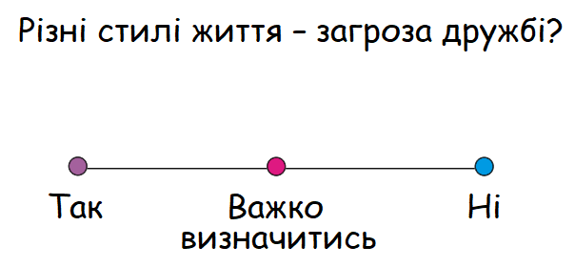

Пишімо

Чи траплялися в тебе випадки, коли ти, як Сова, щось недооцінював або недооцінювала, але пізніше твоя думка змінилася? Напиши про один такий випадок.
15.
____________________________________________________________
____________________________________________________________
_____________________________________________________________
____________________________________________________________
_____________________________________________________________
____________________________________________________________
____________________________________________________________

Досліджуймо

Порівняй персонажів твору Галини Вдовиченко «Сова, яка хотіла стати Жайворонком», заповнюючи діаграму Венна.
16.

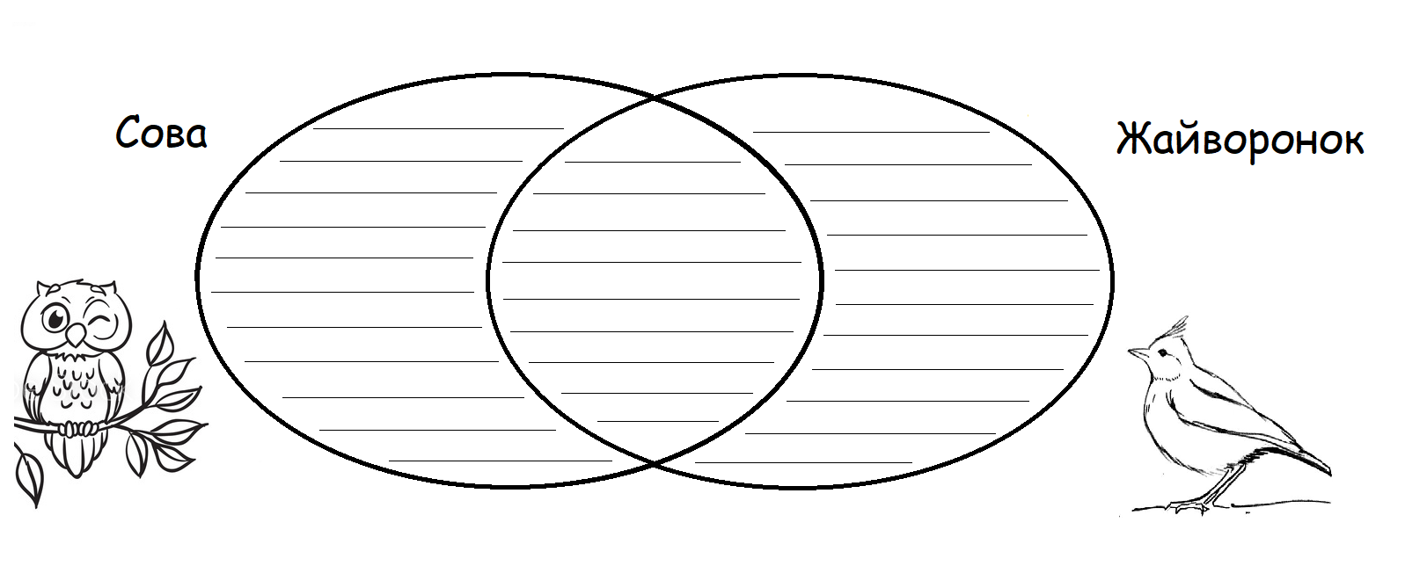

Читаймо

17.
Прочитай завершальний уривок з твору Галини Вдовиченко «Сова, яка хотіла стати Жайворонком» і спростуй або підтверди свої очікування щодо жанру цього твору.

Від тої ночі ранній пташок і нічна птаха дійшли розуміння: краще кожному бути собою. А спілкуватися, коли на те немає часу, достатньо й коротко. Кілька хвилин рано-вранці, коли один прокидався, а друга починала готуватися до відпочинку. Або надвечір, коли один вже втомлений а друга щойно розплющила очі після сну й відчувала прилив енергії.
Потеревенивши, вони обмінювалися побажаннями:
«Доброї тобі ночі, Сово!»
«Добраніч, Жайворонку!»
І значило це геть протилежне, бо кожен бажав своє: Сові – бадьорих годин до ранку, Жайворонку – спокійного сну до світанку.
Або ще так казали:
«Гарного дня тобі, Жайворонку!»
«Спокійного дня, Сово!»
Тобто радісного, активного дня – Жайворонку, і солодких снів – Сові аж до самого вечора.
Коли наперед домовитися, що кожен має на увазі, тоді й порозуміння не забариться.
А натури не зміниш, бо кожному своє, близьке та рідне.
Сові – совине, Жайворонку – жайворонкове.

Дискутуймо

18.
Чи підтвердилися твої очікування щодо жанру твору? Це повість чи оповідання? Обґрунтуй свою думку.
Як ти розумієш слова: Сові – совине, Жайворонку – жайворонкове?

Досліджуймо

19.

Чи є різниця між такими фразами як «Добрий день!» та «Гарного дня!». Коли люди використовують ці фрази? Якими побажаннями обмінювалися персонажі оповідання «Сова, яка хотіла стати Жайворонком» після своїх зустрічей?
Як ти вважаєш, що виникло перше: вітання чи побажання?
Заповни таблицю, скориставшись довідкою. Доповни кожну колонку своїми прикладами.

Вітання | Побажання

Довідка: Добридень! Доброго здоров’я! Добрий день! Здрастуйте! Доброго ранку! Здоровенькі були! Добрий вечір! Добраніч! Радий вітати вас! Вдалого дня!

Переглянь за посиланням відео «Добрий день чи доброго дня – експрес-урок української мови». Зверни увагу на своє мовлення, чи правильно ти використовуєш форми привітання? https://www.youtube.com/watch?v=B9tXngTv8ds
Чи не захотілося тобі щось уточнити у таблиці?
Пишімо

Чи хотілося тобі коли-небуть бути схожим на когось іншого, чому? Книжка Галини Вдовиченко – про важливість прийняття себе таким, як ти є. Може здатися, ніби десь краще, ніж удома, і життя в когось цікавіше. Напиши, скориставшись порадами, есе (або есей) про те, чому цінування власних умінь і здібностей робить людину впевненою та відкритою для спілкуванні з несхожими на неї людьми.
20.

Як написати есе
- Уяви умовного співрозмовника, який має протилежну думку.
- Сміливо висловлюй міркування, як того бажаєш, не переймаючись доказами.
- Використовуй цікаві порівняння та яскраві визначення.
- Став запитання і давай на них відповіді. Не бійся, якщо інколи не знаєш, що відповісти.
- Перечитай есе очима уявного співрозмовника й поміркуй, чи цікавим воно вийшло. Якщо ні, то відредагуй.

Пригадаймо

- Як твори можуть об’єднуватися в групи?
- Чи доречно додавати у твір свого персонажа?
- Чи має цікава річ обов’язково бути достовірною?
- Чи є різниця між вітанням і побажанням?
- У який спосіб найкраще написати есе?

